Муниципальное автономное дошкольное образовательное учреждение
г. Хабаровска «Детский сад № 48»

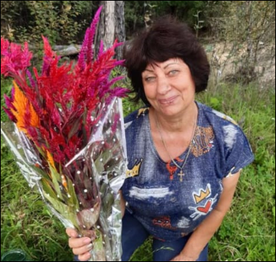
Романюк Валентина Ефимовна
Специальность:
Педагог
Мой девиз:
«С детьми всегда должна быть рядом. Даря тепло и согревая взглядом. Их в мир прекрасного вести, И помнить заповедь «Не навреди!»

Образование:
Среднее специальное: педагогическое училище Приморского края 1976 г.

Педагогический стаж:
воспитателем - 46 лет

